Автор: Голикова Татьяна Валентиновна, учитель английского языка МБОУ «СОШ № 9»

Класс: 5

Возраст обучающихся: 10-12 лет

Тема: «A Day at Hogwarts School»

Цель: создание условий для повышения интереса учащихся к изучению английского языка

Задачи:
Образовательная:
- обобщение и систематизация знаний по изученным темам «Праздники», «Животные», «Страны и Города», «Части тела», «Написание письма»;
- совершенствование навыков аудирования, чтения и говорения;
- совершенствование лексических навыков.
Развивающая:
- повышение уровня мотивации к изучению английского языка;
- развитие воображения и логического мышления
- расширение лингвистического кругозора учащихся;
- расширение знаний учащихся о книге «Гарри Поттер»;
- развитие памяти, мышления, внимания.
Воспитательная:
- поддержание интереса к чтению;
- формирование умения работать в команде;
- воспитание дружеского отношения между участниками команды.

Форма: игра - квиз (игра по станциям, викторина)

Оборудование:
- маркеры для рисования;
- листы для выполнения заданий;
- раздаточный материал;
- русско-английские и англо-русские словари.

Предварительная подготовка:
- подбор материала к внеклассному мероприятию;
- составление сценария и презентации;
- проведение инструктажа с ведущими на станциях;
- составление маршрутных листов, ключей;
- подготовка призов и грамот для награждения победителей и призеров.
Ход мероприятия
Директор школы Хогвартс:
Good afternoon, boys and girls. We welcome you at our competition-quest “A Day at Hogwarts School”!
You should be very friendly and solid today to overcome all our difficulties and prove you are good learners.
Каждой команде предстоит пройти различные испытания и получить ключи, которые вам потребуются на заключительном этапе квеста. На выполнение каждого задания время будет ограничено – 5 минут, поэтому проявите все свои самые лучшие качества – дружелюбие, сплоченность и взаимопомощь, чтобы успешно преодолеть трудности, которые вам встретятся.
А сейчас капитаны команд получите маршрутные листы. Строго следуйте им и внимательно слушайте своих наставников!
Мы верим, что у вас все получится!
We wish you good luck! Let’s start!

(Команды идут по станциям согласно маршрутным листам)

Станция 1: Историко-художественная
Good afternoon, boys and girls! How are you?
Наш новый урок в школе Хогвартса – историко-художественный. Сначала вы должны показать свои знания по книге «Гарри Поттрер», а потом нарисовать то, что я вам буду говорить на английском языке. Если вы знаете ответ заранее, можете сразу же назвать его. За каждый правильный ответ вы получаете 1 балл. Не забудьте, что время у вас ограничено! Приступаем!

1. Кто написал книги о Гарри Поттере?
А) Джоан Роулинг
B) Астрид Линдгрен
C) Памела Трэверс
Ответ: Джоан Роулинг
2. Сколько раз Гарри одержал победу над Волан-де-Мортом?
A) Один
B) Два
C) Три
Ответ: Два
3. Как звучит среднее имя Гарри?
A) Джеймс
B) Марк
C) Джон
Ответ: Джеймс
4. Какого вида шрам есть на лбу у Поттера?
A) Шрам в виде совы
B) Шрам в виде звезды
C) Шрам в виде молнии
Ответ: Шрам в виде молнии
5. Что означает слово «крестраж»?
A) Предмет, в котором заключена часть души тёмного мага
B) Предмет, в котором заключена память матери Гарри
C) Хранитель магического подземелья
Ответ: Предмет, в котором заключена часть души тёмного мага
6. Кем был магически защищен Гарри Поттер?
A) Матерью
B) Отцом
C) Волан-де-Мортом
Ответ: Матерью
7. Чего, по мнению директора школы Альбуса Дамблдора, напрочь лишен Гарри Поттер?
A) Совести
B) Страха
C) Эгоизма
Ответ: Эгоизма
8. Как зовут крестного отца Гарри?
A) Сириус Блэк
B) Невилл Долгопупс
C) Северус Снегг
Ответ: Сириус Блэк
9. Какого цвета глаза у Гарри Поттера?
A) Карие
B) Чёрные
C) Зелёные
D) Голубые
Ответ: Зелёные
10. Сколько праздников в Хогвардсе?
A) Два
B) Три
C) Пять
D) Семь
Ответ: Пять
А сейчас давайте порисуем! Будьте внимательны и следуйте инструкциям! (за каждое правильно нарисованное предложение участники получают 1 балл)
Draw a head. Draw two big ears. Draw two big eyes, one big nose and one big mouth. Draw two big teeth. Draw a fat body. Then draw two hands and two legs. Draw a fluffy tail.

Станция 2: Древние руны

Good afternoon, boys and girls! How are you?
Наш урок – Древние руны. Вам нужно расшифровать письмо, которое нам передала Минерва Макгонагалл, директор Школы Чародейства и Волшебства «Хогвартс». Но чтобы получить секретный код, вам необходимо ответить на вопрос. Не забывайте, что время ограничено! Поторапливайтесь!

Вопрос: Сколько лет должны обязательно учиться дети в Хогвартсе?
(Ответ: пять)

(если участники правильно отвечают на вопрос, то зарабатывают дополнительные 5 баллов, которые отражаются в маршрутном листе в соответствующей графе)

Секретный код:
A •−
B −•••
C −•−•
D −••
E •
F ••−•
G − −•
H ••••
I ••
J •− − −
K •−•
L •−••
M − −
N −•
O − − −
P •− −•
Q − −•−
R •−•
S •••
T −
U ••−
V •••−
W •− −
X −••−
Y −•− −
Z − −••

Задание: Расшифруйте письмо.
(−•• • •− •−•) (••−• •−• •• • −• −••),
(•− − •) (•− •−• •) (− −• •−•• •− −••) (− − − −) (•• −• ••−• − − − •−• − −) (−•− − − − − ••−) (•− •−• •) (•− −•−• −•−• •
•− −• − • −••) (•− −) (•••• − − − − −• •− − •− •−• − •••).
(−• − − −) (−• • • −••) (− − − −) (••• • −• −••) (•− −•)
(− − − •− − •−••).

(− − •• −• • •−• •••− •−)

Ответ (за каждое правильно написанное слово участники получают 1 балл) Письмо:
Dear friend,
We are glad to inform you are accepted at Hogwarts.
No need to send an Owl.
Minerva

Станция 3: Географическая

Good afternoon, boys and girls! How are you?
Мы приветствуем вас на уроке географии в школе Хогвартс. Вам нужно будет правильно соединить географические названия. Но задание вы сможете получить только после того, как ответите на наш вопрос. Готовы? Не забывайте, что время у вас ограничено!

Вопрос: О каком факультете идет речь?
Ценит ум, творчество, остроумие и мудрость. Популярная пословица – «Ума палата дороже злата». Талисман – ворон. Цвета – синий и бронзовый.
(Ответ: Когтевран)
(если участники правильно отвечают на вопрос, зарабатывают дополнительные 5 баллов, которые отражаются в маршрутном листе в соответствующей графе)

Задание 1: Соедините страну и ее столицу

1. England A) Dublin
2. Scotland B) Washington
3. Ireland C) Paris
4. America D) Edinburgh
5. France E) London

Ответы: (за каждый правильный ответ – 1 балл)
1. England – London
2. Scotland – Edinburgh
3. Ireland – Dublin
4. America – Washington
5. France – Paris

Задание 2: Что это такое?
A) river B) ocean C) lake D) sea E) city

1. Atlantic
2. Baikal
3. Voronezh
4. Salt
5. Mississippi
6. Pacific
7. Erie
8. Hudson
9. Arctic
10. Volga
11. Black
12. Suzdal

Ответы: (за каждый правильный ответ – 1 балл)
1. B)
2. C)
3. E)
4. C)
5. A)
6. B)
7. C)
8. A)
9. B)
10. A)
11. D)
12. E)

Станция 4: Заклинания

Good afternoon, boys and girls! How are you?
Мы приветствуем вас на уроке заклинания в Хогвартсе! Вам нужно проявить свой талант замещения слов и вспомнить слова противоположные по значению. Но чтобы получить задание, вам необходимо ответить на наш вопрос. Не забывайте про ограничение времени!

Вопрос: Какого предмета нет в школе Хогвартс:
А) Защита от светлых искусств
B) Зельеварение
C) Трансфигурация
D) История магии
Ответ: А) Защита от светлых искусств

(если участники правильно отвечают на вопрос, то зарабатывают дополнительные 5 баллов, которые отражаются в маршрутном листе в соответствующей графе)

Задание:
Ваше задание – вспомните и запишите слова-антонимы – слова, противоположные по значению. Вы можете воспользоваться словарями, если нужно.
1. ask
2. black
3. cold
4. difficult
5. come
6. dark
7. day
8. early
9. far
10. fast
11. fat
12. good
13. like
14. live
15. long
16. low
17. never
18. old
19. rich
20. south
21. stand up
22. start
23. sunny
24. ugly

Ответ: (за каждый правильный ответ участники получают 1 балл)
1. answer
2. white
3. hot
4. easy
5. leave
6. light
7. night
8. late
9. near
10. slow
11. thin
12. bad
13. hate
14. die
15. short
16. tall/ high
17. always
18. young
19. poor
20. north
21. sit down
22. finish
23. cloudy
24. beautiful
Станция 5: История магии

Good afternoon, boys and girls! How are you?
Мы приветствуем вас на уроке история магии. Вы получите задание только при одном условии: ответите на наш вопрос! Не забывайте про время!

Вопрос: Кто готовит еду в Хогвартсе?
Ответ: домовые эльфы
(если участники правильно отвечают на вопрос, то зарабатывают дополнительные 5 баллов, которые отражаются в маршрутном листе в соответствующей графе)

Задание: Магия очень проста. Вам нужно разгадать зашифрованные слова. Удачи вам!
(за каждый правильный ответ участники получают 1 балл)

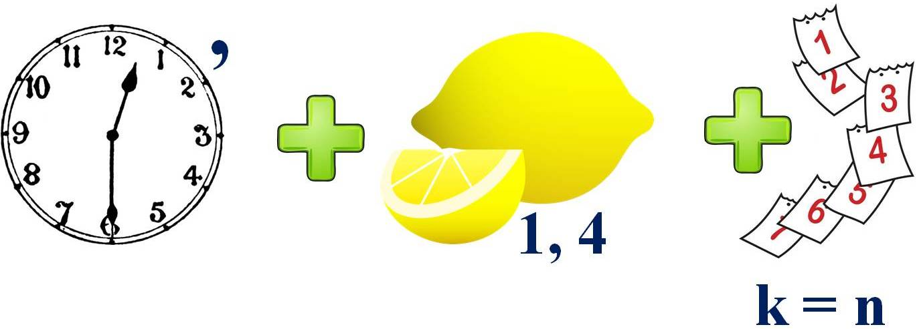

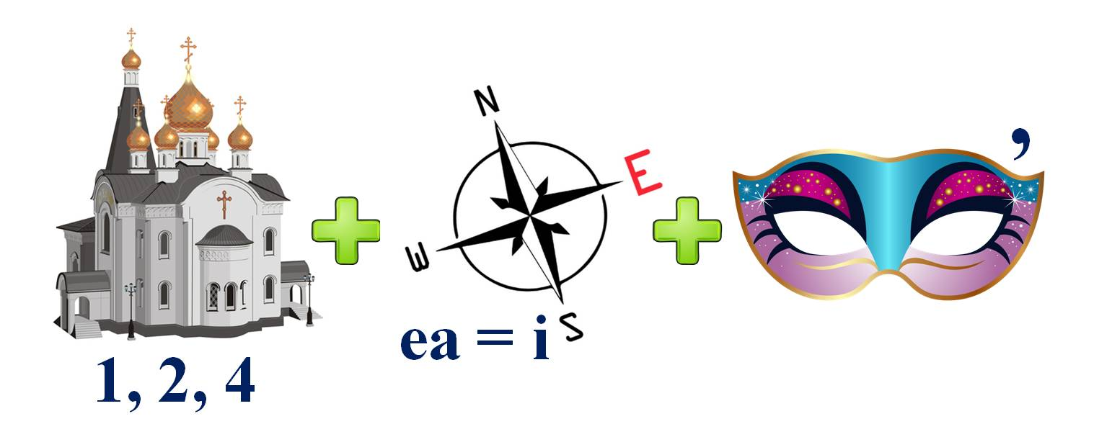

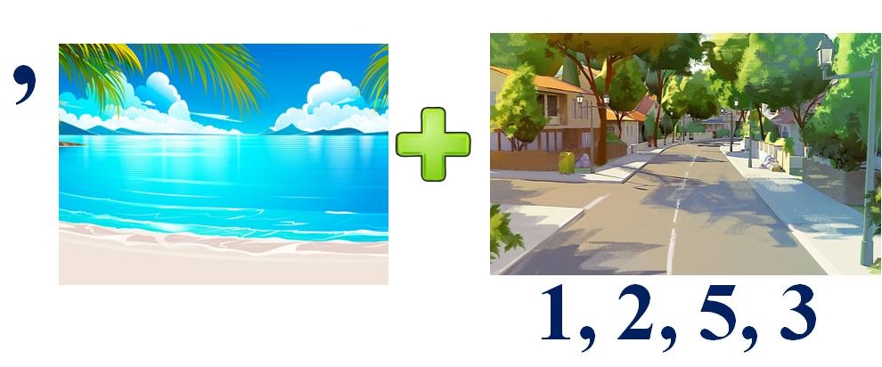

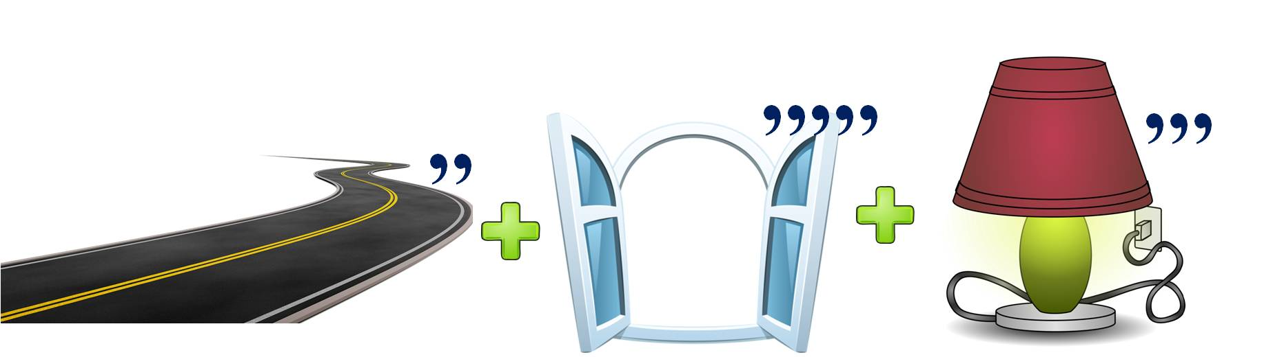

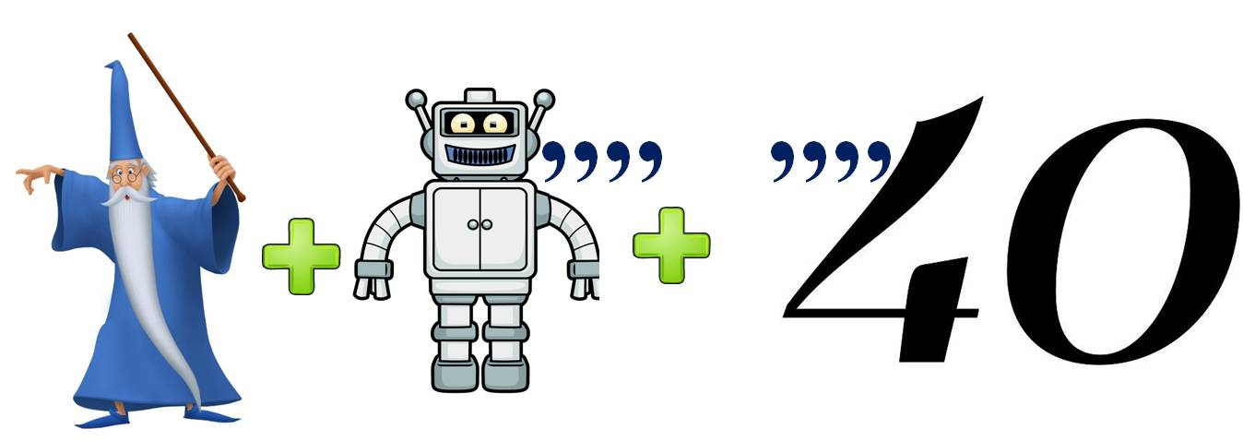

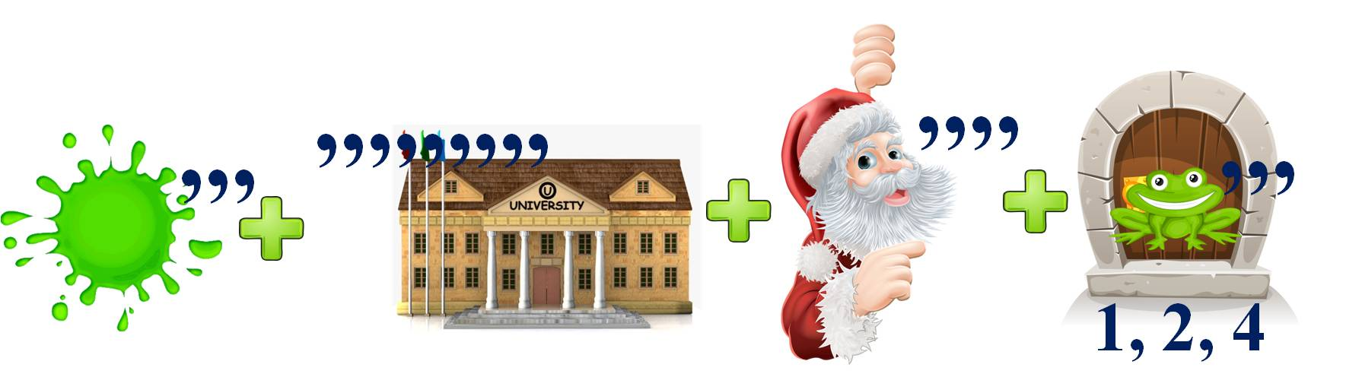

Ответ: Halloween, Christmas, Easter, Rowling, Wizardry, Gryffindor

Станция 6: Биологическая

Good afternoon, boys and girls! How are you?
Мы приветствуем вас на уроке биологии в Хогвартсе. Вам необходимо узнать животных. Но без испытания вы не можете получить задание. Вы готовы ответить на мой вопрос?

Вопрос: Сколько учителей в школе Хогвартс?
Ответ: 13

(если участники правильно отвечают на вопрос, то зарабатывают дополнительные 5 баллов, которые отражаются в маршрутном листе в соответствующей графе)

Задание: Соедини животное с картинкой (за каждый правильный ответ – 1 балл)
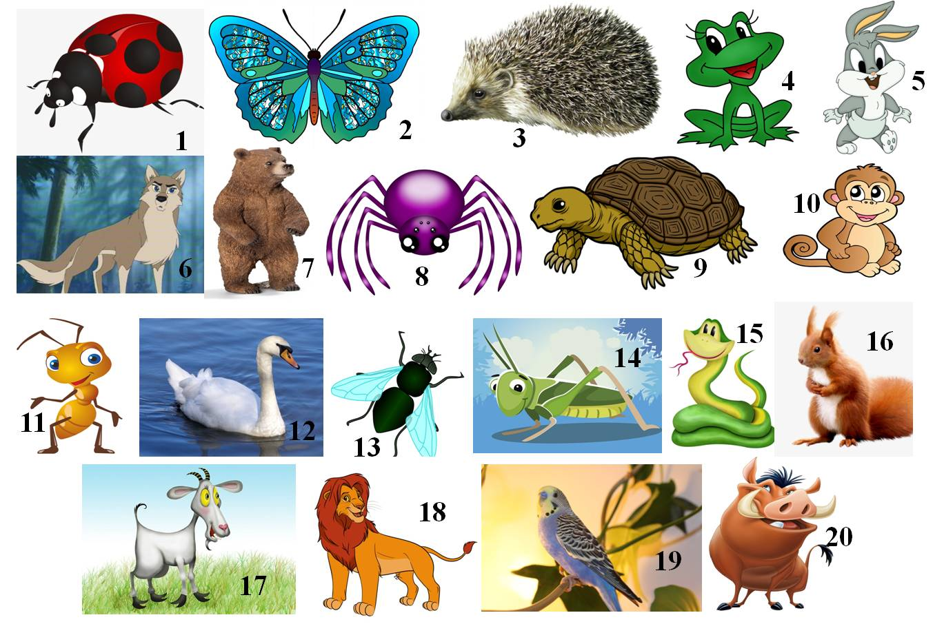

1. butterfly
2. squirrel
3. bear
4. ladybird
5. bull
6. wolf
7. budgie
8. turtle
9. hedgehog
10. snake
11. goat
12. rabbit
13. grasshopper
14. swan
15. ant
16. lion
17. frog
18. fly
19. monkey
20. spider

Ответ:
1. ladybird
2. butterfly
3. hedgehog
4. frog
5. rabbit
6. wolf
7. bear
8. spider
9. turtle
10. monkey
11. ant
12. swan
13. fly
14. grasshopper
15. snake
16. squirrel
17. goat
18. lion
19. budgie
20. bull

Станция 7: Урок волшебства
Good afternoon, boys and girls! How are you?
Мы приветствуем вас на уроке волшебства в Хогвартсе! Вы должны применить магию волшебства и превратить одно слово в другое, заменяя каждый раз только одну букву. Но сначала ответьте на наш вопрос. Следите за временем!

Вопрос: Какой девиз школы Хогвартс?
(если участники правильно отвечают на вопрос без подсказки, то зарабатываю дополнительные 10 баллов; если с подсказкой - 5 баллов, которые отражаются в маршрутном листе в соответствующей графе)
Подсказка:
A) Век живи – век учись!
B) Не буди спящего дракона!
C) Никогда не щекочите спящего дракона!
D) Быстрее! Выше! Сильнее!
Ответ: B) Не буди спящего дракона!
Задание:
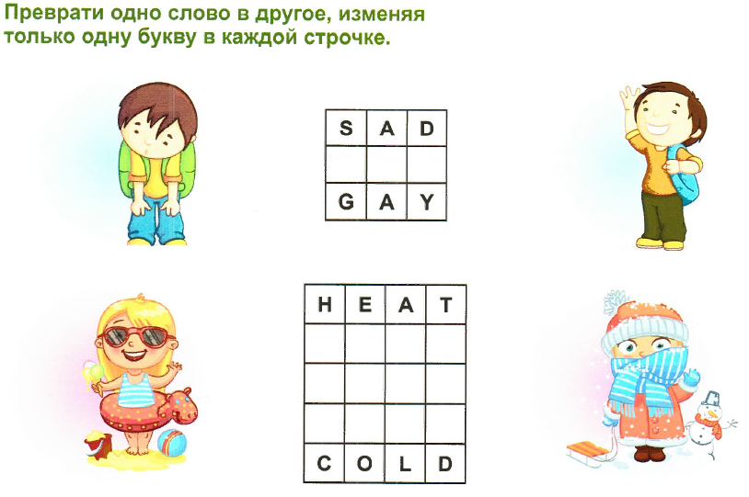 | 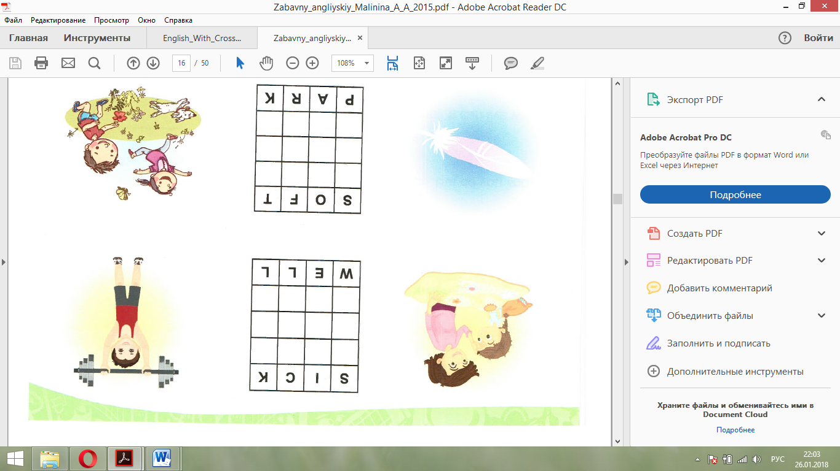
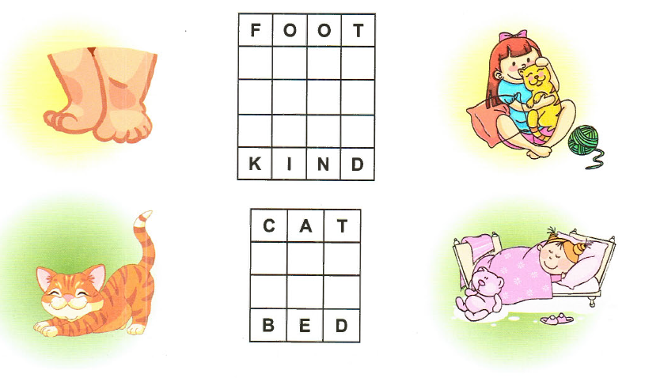 | 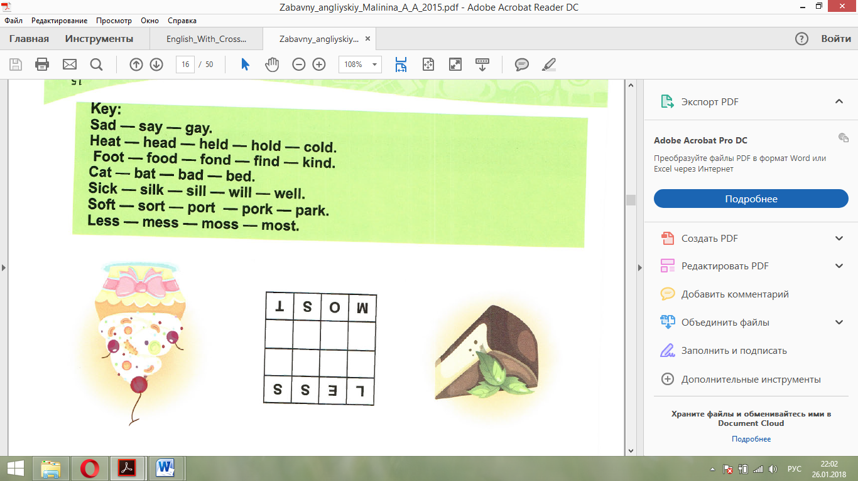

Ответ:
(за каждый правильный ответ – 1 балл)

sad-say-gay
heat-head-held-hold-cold
foot-food-fond-find-kind
cat-bat-bad-bed
sick-silk-sill-will-well
soft-sort-port-pork-park
less-mess-moss-most

Станция 8: Прорицание

Good afternoon, boys and girls! How are you?
Мы приветствуем вас на уроке прорицания! Вам нужно проявить свой талант к прорицанию и угадать слова. Не забывайте про время! Но сначала испытание - наш предварительный вопрос, определяющий вашу осведомленность о школе Хогвартс.

Вопрос: Чему учил Гарри Поттера Римус Люпин?
(если участники правильно отвечают на вопрос без подсказки, то зарабатываю дополнительные 10 баллов; если с подсказкой - 5 баллов, которые отражаются в маршрутном листе в соответствующей графе)
Подсказка:
A) не преподавал
B) защите от дементоров
C) сопротивлению заклинаниям
D) учил зельеварению
E) Поттер в тот год не учился
Ответ: B) защите от дементоров
Задание: Поставьте буквы в правильном порядке так, чтобы получились слова.
1. tnertieh
2. odihasyl
3. doraba
4. terelt
5. lohet
6. ase
7. gatuderh
8. perenswap
9. hogoptarpyh
10. dutoroso
11. tlabekabls
12. folurculo

Ответ: (за каждый правильный ответ – 1 балл)
1. thirteen
2. holidays
3. abroad
4. letter
5. hotel
6. sea
7. daughter
8. newspaper
9. photography
10. outdoors
11. basketball
12.colourful

(На заключительной станции каждой команды):
Дорогие участники, вы успешно прошли все испытания. Осталось последнее. Вы собрали все восемь ключей. Молодцы! На обратной стороне вы заметили буквы. Соберите ключевое слово, чтобы узнать, что вас ожидает (ключевое слово - treasure). Посмотрите по сторонам, и вы увидите свое сокровище (корзинка со сладостями).
Вам понравилось в нашей школе Хогвартс? Какие уроки вы хотели бы посетить вновь? Какие уроки оказались для вас самыми сложными? Надеемся, вам было интересно общение с нами. Спасибо за внимание! Удачи!

Подведение итогов. Награждение победителей и призеров.

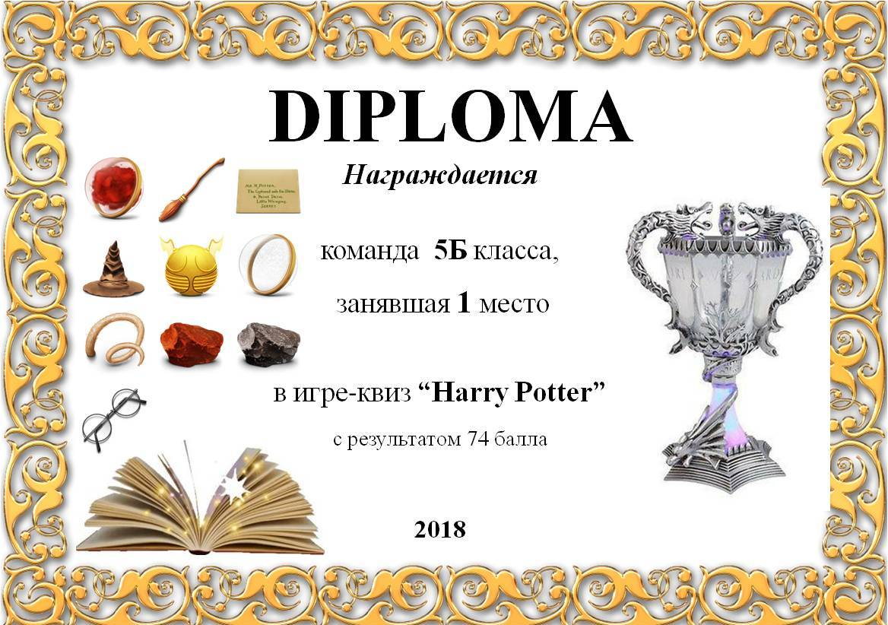

Приложение 1
Образец маршрутный лист
Team _____________________________________________________
Students ___________________________________________________
__________________________________________________________
__________________________________________________________

Название | Кабинет | Баллы | Дополнительные баллы  Подпись
Историко-художественный

Древние руны

География

Заклинания

История магии

Биология

Урок волшебства

Прорицание

Итоговый балл ____________________________________________

Приложение 2
Ключи
На каждой станции команды получают по одному ключу. На оборотной стороне ключа написаны определенные буквы. На заключительной станции участники должны собрать слово из разрозненных букв. По итогам квеста все участники «находят» сокровище и получают сладкие призы.
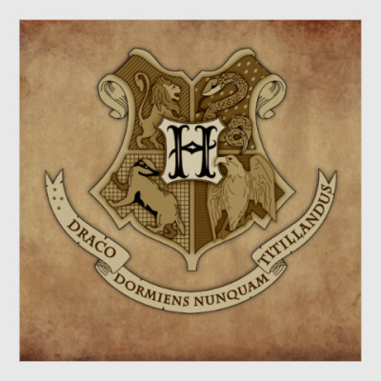
t | r | e | a
s | u | r | e

Список литературы

1. https://ru.wikipedia.org/wiki/Хогвартс
2. http://kupidonia.ru/viktoriny/viktorina-garri-potter
3. https://ru.wikipedia.org/wiki/Роулинг,_Джоан
4. http://multilinguablog.com/wp-content/uploads/2013/07/254662711-English-Lessons-With-Harry-Potter.pdf
5. http://magistra-club.ru/some-interesting-facts-about-animals.html
6. Васильева Е.А. Изучай английский, играя. Learning English through games: учебное пособие. - Mосква: IIpocпeкт, 2015. - 112 c.
7. Малинина А.А. Забавный английский: ребусы, загадки и другие интересные задания. – Ростов н\Д: Феникс, 2015. – 45 с.

